ПРЕДЛОЖЕНИЯ ПО ОТДЫХУ в КАВМИНВОДАХ НА 2025г.!

Санаторий «Дубрава» в Железноводске, располагается в живописном лесном массиве на западном склоне местной горы Гуч-Тау. Два строения комплекса соединяются комфортабельным теплым переходом и располагают уютными номерами, а также обширной оздоровительной базой, включая высококвалифицированный штат врачей.
Своим отдыхающим санаторий предлагает собственный бювет с природной минеральной водой. Недалеко от санаторных границ располагается и железноводский парк Курортный, пешие прогулки по экологически чистым и привлекательным аллеям которого оценят все постояльцы.
На территории санатория «Дубрава» функционируют концертный и кинозал, работают библиотека и читальный зал. Оборудованы детские комнаты для юных отдыхающих. А для тех, кто хочет сполна насладиться окружающими красотами, предложат огромный выбор самых разнообразных экскурсионных программ.

Стоимость на человека при двухместном размещении в номере с удобствами (2 категория):
- на 10 ночей 48000р. с питанием 3-х разовым и лечением;
- на 14 ночей 67000р. с питанием 3-х разовым и лечением;

Адрес объекта размещения: г. Железноводск, ул. Чапаева, д. 9.
Проезд: самолетом до аэропорта г. Минеральные Воды, далее на маршрутном такси №11 до остановки «Площадь Победы», далее на маршрутном такси №223Б до остановки «ТЦ Пассаж», далее на маршрутном такси №113Д до остановки «ул. Чапаева», далее пройти пешком 770 м до санатория.
Поездом до ж/д вокзала г. Железноводск, далее на маршрутном такси №117А до остановки «ул. Чапаева», далее пройти пешком 770 м до санатория.
Рекомендуем заказывать трансфер.

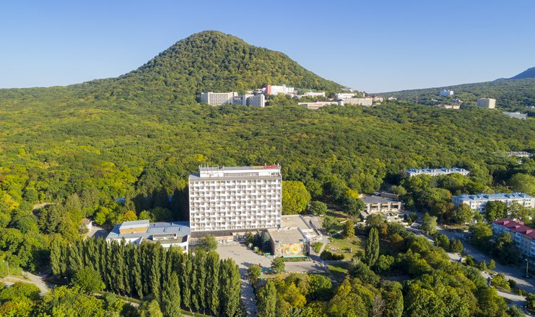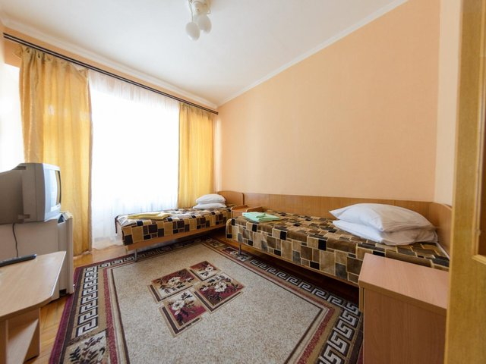

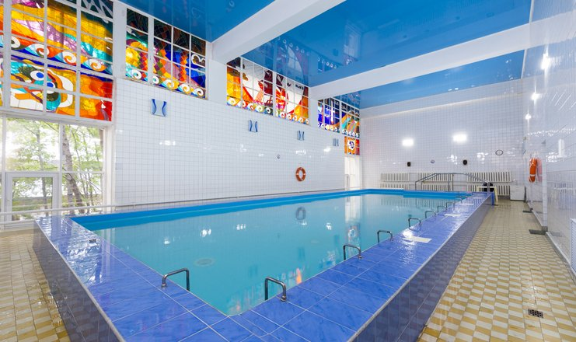

ПРЕДЛОЖЕНИЯ ПО ОТДЫХУ НА 2025г.!

Санаторий «Виктория» в Ессентуках - крупнейший на Кавказских Минеральных Водах - расположен в Заполотнянском курортном районе города Ессентуки, недалеко от Верхнего парка. Территория здравницы – благоустроенное пространство с роскошным парком площадью 22 Га из 200 видов лечебных деревьев и кустарников, с лечебным корпусом, зданием водолечебницы, крупнейшей в Европе питьевой галереей, 4 спальными корпусами, 2 пищеблоками. Одна столовая находится между 1 и 2 корпусом, между 3 и 4. Ресепшен - в 1 и 2 корпусах. Санаторий «Виктория» в Ессентуках профилируется на лечении болезней желудочно-кишечного тракта и обмена веществ, системы кровообращения, сердца и сосудов, нервной системы, эндокринологической, гинекологической, урологической сфер, ЛОР-органов, органов дыхания, и целого ряда других недугов, как взрослых, так и детей. Имеется крытый бассейн.

Стоимость на человека при двухместном размещении в номере с удобствами (2 категория, корпус 3):
- на 10 ночей 51000р. с питанием 3-х разовым и лечением;
- на 14 ночей 71000р. с питанием 3-х разовым и лечением;

Адрес объекта размещения: г. Ессентуки, ул. Пушкина, д. 22.

Проезд: самолетом до аэропорта г. Минеральные Воды, далее на маршрутном такси №11 до остановки «Красный Пахарь», далее на маршрутном такси №560 до остановки «ул. Буачидзе», далее пройти пешком 1,8 км до санатория.
Поездом до ж/д вокзала г. Ессентуки, далее на маршрутном такси №12 до остановки «Стадион», далее пройти пешком 830 м до санатория.
Рекомендуем заказывать трансфер.
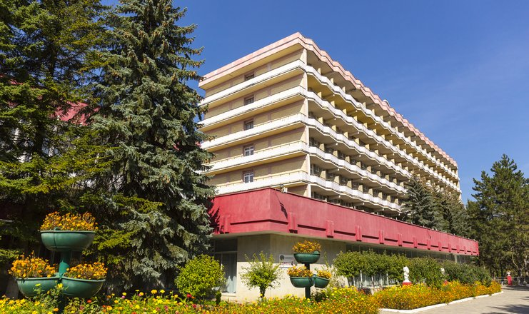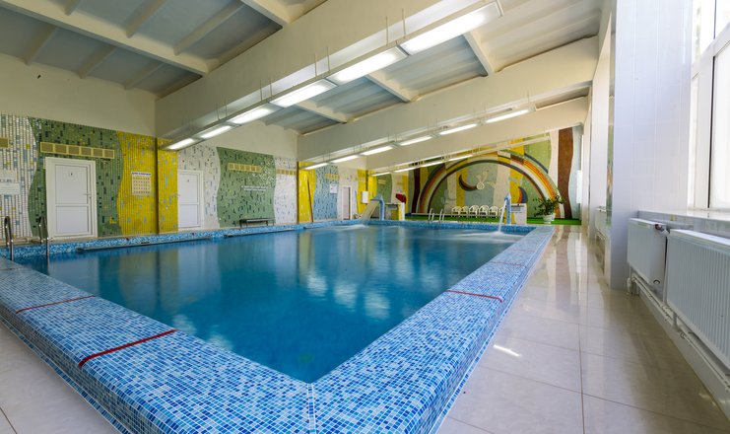

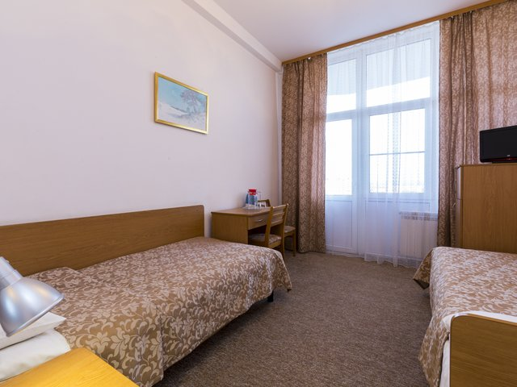

ЖЕЛАЕМ ПРИЯТНОГО ОТДЫХА !

ПРЕДЛОЖЕНИЯ ПО ОТДЫХУ НА 2025г.!

Санаторий «Москва» в Кисловодске является одной из старейших здравниц региона КавМинВод. Гости приезжают, чтобы поправить здоровье и просто отдохнуть взрослые и дети от 4 лет.
Расположен недалеко от курортной зоны города на собственной парковой территории с дорожками терренкура. Санаторий представляет собой комплекс, состоящий из 2-х и 5-ти этажных спальных корпусов – корпус №2, №3, 4-х этажного лечебного корпуса №1, соединенных крытыми переходами и отдельно расположенного корпуса №4.
Современная медицинская база санатория, свежий горный воздух и целебные источники минеральных вод позволяют эффективно лечить различные заболевания нервной системы, органов дыхания и кровообращения. Проводят не только традиционные, но и современные медицинские процедуры, например, аэро-ионо-фитолечение, сифонное промывание кишечника, ректальную инсульфацию, озоновую аутогемотерапию, внутривенное введение озона и другие.
Стоимость на человека при двухместном размещении в номере с удобствами:
- на 10 ночей 59000р. с питанием 3-х разовым и лечением;
- на 14 ночей 83000р. с питанием 3-х разовым и лечением;

Адрес объекта размещения: г. Кисловодск, пр. Дзержинского, д. 50.

Проезд: самолетом до аэропорта г. Минеральные Воды, далее на маршрутном такси №11 до остановки «Вокзал», далее пройти пешком 340 м до станции «Минеральные Воды», далее на электричке «Минеральные Воды - Кисловодск» до станции «Кисловодск», далее пройти пешком 160 м до остановки «Железнодорожный вокзал Кисловодск», далее на маршрутном такси №4,13,19,20,23,24,25 до остановки «Санаторий Москва», далее пройти пешком 380 м до санатория.
Поездом до ж/д вокзала г. Кисловодск, далее на маршрутном такси №9,13,19,20,23,24,25 до остановки «Санаторий Москва», далее пройти пешком 380 м до санатория.
Рекомендуем заказывать трансфер.

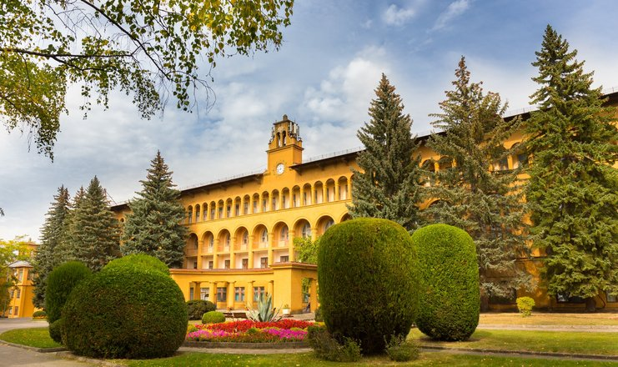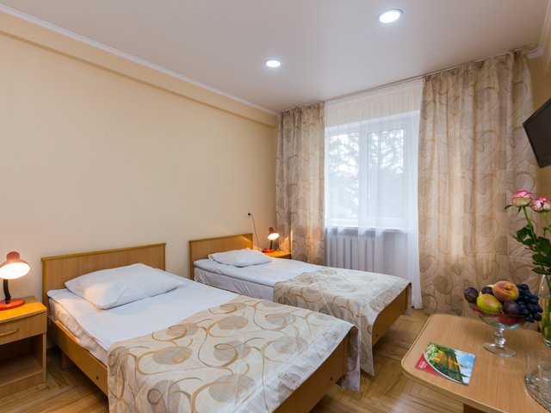
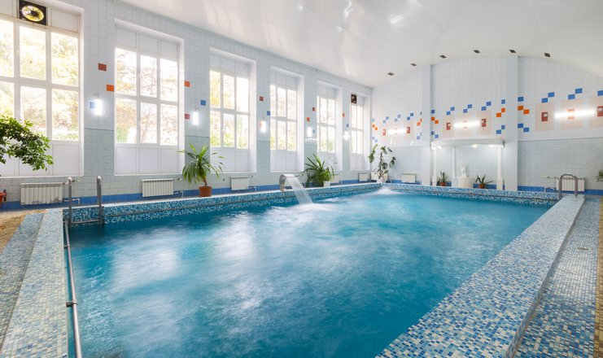

ЖЕЛАЕМ ПРИЯТНОГО ОТДЫХА !

ПРЕДЛОЖЕНИЯ ПО ОТДЫХУ НА 2025г.!

Санаторий «Лесная поляна» в Пятигорске расположен на склонах горы Машук в лесопарковой зоне Пятигорска. Рядом — рынок, аптеки, магазин, есть несколько кафе, до центра города можно доехать за 5—7 минут. В шаговой доступности железнодорожная станция «Лермонтовская», до вокзала Пятигорска — 7 километров, а до аэропорта в Минводах — 30.
Санаторный комплекс занимает благоустроенную территорию общей площадью почти 5 гектаров, на которой находится собственный бювет с минеральным источником. Здравница состоит из двух 8-ми этажных жилых корпусов, оснащенных лифтом и здания лечебницы. Все сооружения объединены друг с другом теплыми переходами.
Стоимость на человека при двухместном размещении в номере с удобствами (программа жизненный тонус):
- на 10 ночей 42000р. с питанием 3-х разовым и лечением;
- на 14 ночей 58000р. с питанием 3-х разовым и лечением;

Адрес объекта размещения: г. Пятигорск, ш. Иноземцевское, д. 5.
Проезд: самолетом до аэропорта г. Минеральные Воды, далее на маршрутном такси №11 до остановки «Площадь Победы», далее на маршрутном такси №223б до остановки «Место дуэли М. Ю. Лермонтова», далее пройти пешком 1 км до санатория.
Поездом до ж/д вокзала г. Пятигорск, далее на электричке до станции «Лермонтовский», далее пройти пешком 720 м до санатория.
Рекомендуем заказывать трансфер.

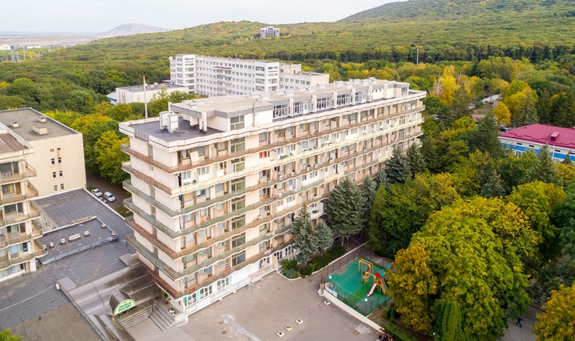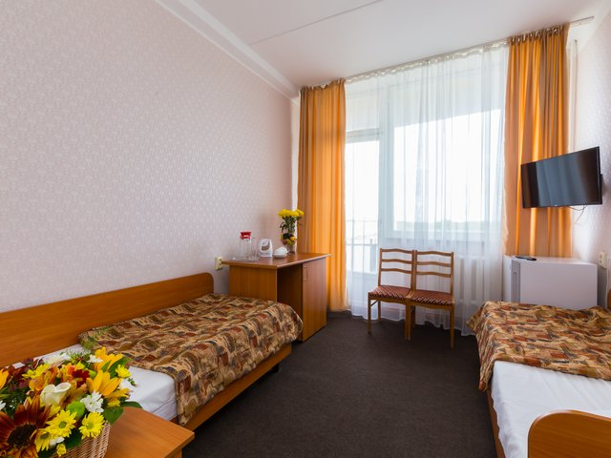

ЖЕЛАЕМ ПРИЯТНОГО ОТДЫХА !

